Финал Чемпионата по профессиональному
мастерству «Профессионалы»
г. Нижний Новгород 2026
по компетенции:

«Корпоративная защита от внутренних угроз
информационной безопасности»

Конкурсное задание

День 3

Нижний Новгород 2026

Модуль Г. Технологии защиты и анализа сетевого трафика

Задание 1: настройка сетевого окружения и компонентов систем
С помощью технологии виртуальных машин VMWare Workstation для выполнения задания смоделирована корпоративная сеть организации на 2 филиалах и 1 офисе партнеров.
Необходимо самостоятельно настроить соединения между виртуальными машинами и аппаратным координатором HW используя сетевые интерфейсы.
При выполнении заданий необходимо ключевые настройки (установка паролей, настройки соединения с БД, компрометация, скриншоты работоспособной сети ViPNet и аналогичные) или указанные моменты в задании подтверждать скриншотами. Скриншоты необходимо сохранить на рабочем столе в папке «Модуль InfoTeCS». Формат названия скриншотов: ITCS-1-2-1.jpg (задание 1.2, скриншот 1). Можно добавить комментарий (ITCS-1-2-1-Coordinator).
Делать лишние скриншоты установки ПО нет необходимости, только скриншоты работоспособности!
В ходе выполнения данного задания нужно установить основное ПО VipNet на рабочие станции будущей защищенной сети.
Доступ на все Windows 10: xxXX1234 или без пароля
Все пароли пользователей в сети ViPNet сделать 12344321
Все пароли администраторов в сети ViPNet сделать xxXX1234.
В случае изменения паролей обязательно отразить это в отчете!
Перед установкой ПО ViPNet необходимо настроить сеть в соответствии со схемой.
Необходимо записать все IP адреса, логины и пароли в текстовый файл vipnet.txt на рабочем столе хост-компьютера, где развернута сеть 1.

!
В связи с особенностями работы системы на различных версиях Windows может потребоваться устанавливать компоненты системы вручную (например БД, сервер ЦУС, клиент ЦУС) используя пакеты MSI в подпапках дистрибутивов.
При выполнении задания можно пользоваться документацией к ПО, презентациями из папки и справочными ресурсами в интернете.
Схема сети, которую требуется создать, приведена на рисунке 1.
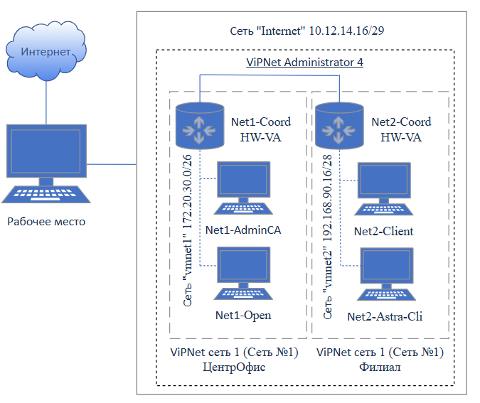
Рисунок 1 Схема защищенной сети

Задание 1.1. Установка физического HW для Центрального Офиса:
Вам предоставлен физический координатор HW для Центрального офиса и коммутатор уровня L2. Установка и настройка физического координатора будет оцениваться максимальным баллом. Установка и настройка виртуального координатора для Центрального Офиса не считается ошибкой и может быть реализовано, однако, оценена будет минимальным баллом.

Задание 1.2. Установка ПО ViPNet Administrator для создания защищённой сети:
Если были произведены изменения паролей, IP-адресов и так далее, необходимо отразить это в отчете.
- Установить базу данных MSSQL на Net1-Open (незащищенный узел)
- Установить и настроить рабочее место администратора VipNet Certification Authority (на базе виртуальной машины Net1-AdminCA (ЦО)): Центр управления сетью (серверное приложение ЦУС), Удостоверяющий и ключевой центр (УКЦ); использовать ранее установленную БД.
- Установить клиент ЦУС на ВМ Net1-Open (незащищенный узел)
Установка «Все-в-одном» будет считаться некорректным выполнением развертывания, но допустимо для продолжения дальнейшей работы.
- На компьютере на Net1-AdminCA (ЦО) установить ПО ViPNet Client (Windows), рабочее место администратора;
- Установить драйверы РуТокен, которые потребуются для дальнейшей аутентификации пользователя.
Если были произведены изменения паролей, IP-адресов и так далее, необходимо отразить это в отчете.
Задание 1.3. Установка ПО VipNet для организации сети филиала:
- На ВМ Net2-Client (филиал) установить ПО ViPNet Client Windows, рабочее место пользователя;
- На ВМ Net2-Astra-Cli (филиал) установить ПО ViPNet Client Linux, рабочее место пользователя;

Задание 2. Защита локально-вычислительной сети предприятия с применением ПО ViPNet
Необходимо использовать рабочее место администратора для создания структуры защищенной сети предприятия и настроить необходимые АРМ в соответствии с заданными ролями. В итоге выполнения задания должны быть развернуты и настроены следующие сетевые узлы защищенной сети (см. таблицу 1).
Таблица 1 Узлы защищенной сети
Вирт. машина | Название сетевого узла | ПО VipNet | ОС сетевого узла | Имя пользователя узла
Net1-AdminCA (ЦО) | Главный администратор  (VM) | ViPNet Administrator (ЦУС сервер + УКЦ)  ViPNet Client | ОС Windows 10 | Admin
Net1-Open (ЦО) | Клиент ЦУС, База данных ЦУС | Клиент ЦУС,  БД MSSQL | ОС Windows 10 | —
Net1-Coord HW (ЦО) | Координатор Центр Офис (VM) | ViPNet Coordinator HW | HW-VA | CoordinatorOffice
Net2-Coord HW (Филиал) | Координатор Филиал (VM) | ViPNet Coordinator HW | HW-VA | CoordinatorSub
Net2-Client (филиал) | Пользователь_2 Филиал (VM) | ViPNet Client | ОС Windows 10 | User2
Net2-Astra-Cli (филиал) | Пользователь_3 Филиал (VM) | ViPNet Client | ОС Astra Linux SE | User3

Связи между узлами необходимо настроить самостоятельно.
Таблица 2. Схема связей пользователей
Схема связей пользователей | Coord Office | Admin | Coord Sub | User2 | User3
Coord Office | × | * | *
Admin | * | × |  | * | *
Coord Sub | * |  | × | * | *
User2 |  | * | * | × | *
User3 |  | * | * | *
Задание 2.1. Создание структуры защищенной сети:
- ЦУС. Необходимо создать в ЦУС структуру защищенной сети в соответствии с заданной схемой (выгрузить отчет в HTML). Создать пользователей узлов, настроить полномочия пользователей и их связи в соответствии со схемой.
- Для аутентификации пользователя узла Admin использовать токен (устройство), драйверы есть на «диске» rutoken.iso:
Пин-код пользователя: 12345678, администратора: 87654321
В случае несовпадения обратитесь к экспертам.
- УКЦ. Провести инициализацию УКЦ, поменять тип паролей для пользователей («собственный»). Задать пароли пользователей и сохранить в текстовый файл на рабочем столе. Сформировать дистрибутивы ключей для всех сетевых узлов (сохранить на жесткий диск).
- На всех узлах сети корректно настроить или проверить корректность настройки сетевых интерфейсов в соответствии со схемой, проверить доступность соседних узлов.
- Разнести DST файлы по АРМ, провести первичную инициализацию узлов защищенной сети (координаторов и клиентов), проверить доступность узлов защищенной сети и сделать скриншоты работоспособности узлов.
- Произвести первичную инициализацию HW
  - Настроить удаленный доступ через веб интерфейс к HW с открытого узла своей сети
Необходимо проверить работоспособность сети с помощью отправки текстовых сообщений между Администратором и пользователем филиала.
Необходимо проверить работоспособность сети с помощью отправки деловой почты между Администратором и пользователем филиала.
Отправку и получение сообщений зафиксировать скриншотами.

Задание 2.2. Компрометация узла защищенной сети
Перед началом выполнения зафиксировать скриншотами имеющуюся структуру сети и окно УКЦ с вариантами персонального ключа компрометируемого пользователя, т. к. в случае неудачной компрометации структура сети может нарушиться.
Произвести компрометацию ключей и восстановление сетевого взаимодействия средствами УКЦ/ЦУС:
- скомпрометировать ключи пользователя User2 на узле Пользователь_2 Филиал
- произвести смену ключей пользователя и сетевых узлов,
- отправить обновления и произвести процедуру смены ключа пользователя на узле Пользователь_2 Филиал (фиксировать все шаги),
- проверить работу защищенной сети после обновления отправив сообщение от пользователя User2 администратору.
Восстановление взаимодействия с помощью ручной установки DST засчитано не будет.
Необходимо зафиксировать процесс настройки скриншотами:
- Компрометация пользователя.
- Смена ключей пользователя и сетевых узлов.
- Процедура смены ключа на клиенте с использованием резервного набора ключей.
- Скриншот экрана «защищенная сеть» в VipNet Client на узле Пользователь_2 Филиал + результат проверки доступности узлов.
Необходимо делать скриншоты до, после и в процессе компрометации, иначе другие задания могут быть не зачтены в случае неудачной компрометации.

Задание 3. Кластер горячего резервирования
В связи с участившимися случаями «падения» координатора филиала сети ЦентрОфис было принято решение добавить дополнительный координатор HW-VA в «Сеть 1 Филиал» в дополнение к Net2-Coord HW-VA.
Для настройки необходимо самостоятельно развернуть соответствующий OVA-образ из дистрибутивов в сегмент филиала, настроить горячее резервирование и проверить работоспособность отключением одного из координаторов (система не должна прекращать работать при отключении одного из устройств от сети или питания).
IP-адресация координаторов, виртуальная адресация выбирается самостоятельно и записывается в отчет на рабочем столе.
Скриншоты:
- Развертывание нового координатора и инициализация (достаточно установку ключевой информации)
- Скриншот изменения конфигурации для кластера горячего резервирования
Оба координатора необходимо оставить включенными!

Задание 4. Межсетевое взаимодействие защищённых сетей

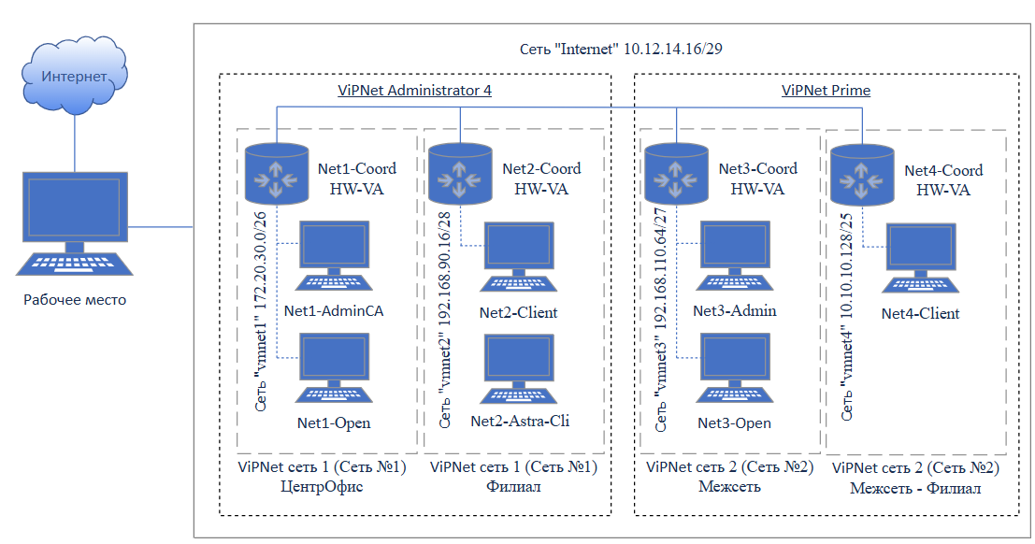

Рисунок 2 Схема межсетевого взаимодействия

Задание 4.1
Подготовить ОС к установке базовых компонентов ViPNet Prime:
- Создать две новые директории /infotecs/1.9.6 и /infotecs/certs. Перейти в директорию /infotecs/certs.
- Сгенерировать корневой сертификат УЦ со сроком в 365 дней и следующими параметрами:
Country name: RU;
State or Province: Nizhny Novgorod region;
Locality Name: Nizhny Novgorod;
Organization Name: Certificate Authority;
Organizational Unit Name: IT;
Common Name: RootCA;
Email Address: uc@atek.ru.
- Сгенерировать сертификат сервера ViPNet Prime со сроком в 365 дней и названием домена *.infotecs.lab.
- Разместить установочный комплект ПО ViPNet Prime в директории /infotecs/1.9.6.
Скриншотами зафиксировать процесс создания ключей, запросов и сертификатов, а также содержимое директорий /infotecs/1.9.6 и /infotecs/certs

Задание 4.2
Установить базовые компоненты ViPNet Prime. При этом учесть:
- Prime Key Center and Management Services должен быть доступен по DNS-имени - prime.infotecs.lab;
- VPN Module Key Center должен быть доступен по DNS-имени - vpn.infotecs.lab;
- VPN Module Management Services должен быть доступен по DNS-имени - vpn.infotecs.lab;
- транспортный сервер ViPNet UT.
Запустить набор базовых компонентов ViPNet Prime.
Скриншотами зафиксировать ключевые моменты развертывания компонентов, сообщение конфигуратора о успешной установке и результат запуска Prime

Задание 4.3
Подключение к веб-интерфейсу ViPNet Prime должно осуществляться по защищённому HTTPS-каналу (без ошибок) в браузере Google Chrome/Firefox
Скриншотами зафиксировать ключевые моменты организации защищенного доступа и результат

Задание 4.4
Изменить пароль суперадминистратора на: xxXX1234
Скриншотами зафиксировать ключевые моменты

Задание 4.5
Распределить лицензии на организацию, выдав минимальное количество ролей в соответствии с поставленными
Скриншотами зафиксировать количество выданных элементов

Задание 4.6
Определить сложность паролей пользователей и администраторов сетевых узлов (только цифры) и задать пароли администраторов сетевых узлов (11111111).
Скриншотами зафиксировать ключевые моменты

Задание 4.7
Развернуть на ВМ Net3-Admin (сеть 2 межсеть) рабочее место Администратора партнёрской сети на базе системы управления продуктами и решениями ViPNet Prime.
Используя ViPNet Prime необходимо сформировать структуру защищенной сети, выдать дистрибутивы ключевой и справочной информации для узлов согласно таблице 1.
Таблица 1 - Узлы защищенной сети
Вирт. машина | Название сетевого узла | ПО VipNet | ОС сетевого узла | Имя пользо-вателя узла
Net3-Admin | Администратор Prime | ViPNet Prime  (базовые модули) | Astra Linux 1.7.5 | PrimeAdmin
Net3-Coord | Координатор Ядро | - | HW-VA | CoreCoord
Net4-Coord | Координатор подчиненный | - | HW-VA | SubCoord
Net4-CLIENT | Пользователь_Prime | ViPNet Client | Astra Linux 1.7.5 | PrimeUser

На основе созданной структуры сети настроить связи узлов согласно таблице 2.
Таблица 2 – Связи между узлами
Схема связей узлов | Администратор Prime | Координатор Ядро | Координатор Подчиненный | Пользователь Prime
Администратор Prime | X | * | * | *
Координатор Ядро | * | X | *
Координатор Подчиненный | * | * | X | *
Пользователь Prime | * |  | * | X

На основе созданной структуры сети настроить связи (проверить корректность настройки) пользователей согласно таблице 3.
Таблица 3 – Связи между пользователями
Схема связей пользователей | PrimeAdmin | Координатор Ядро | Координатор Подчиненный | PrimeUser
PrimeAdmin | X | * | * | *
Координатор Ядро | * | X | *
Координатор Подчиненный | * | * | X | *
PrimeUser | * |  | * | X

Задание 4.8
Сформировать дистрибутивы ключей для всех сетевых узлов координаторов и клиентов. Сохранить на ВМ Net3-Admin в директории /infotecs/keys, а пароли поместить в /infotecs/password
Результат (директория с составом ключевой информации) зафиксировать скриншотами

Задание 4.9. Установка ПО ViPNet для организации защищенной сети под управлением Prime:
• На ВМ Net3-Admin (Администратор Prime) установить ПО ViPNet Client 4U, рабочее место администратора;
• На ВМ Net4-CLIENT (Пользователь_Prime) установить ПО ViPNet Client 4U, рабочее место пользователя.
Результат установленного и запущенного ПО зафиксировать скриншотами

Задание 4.10. Установка ПО ViPNet для организации защищенного обмена сообщениями деловой почты:
• Распределить минимальное количество лицензий для отправки деловой почты между администратором и пользователем защищенной сети;
• На ВМ Net3-Admin (Администратор Prime) установить ПО ViPNet Business Mail, рабочее место администратора;
• На ВМ Net4-CLIENT (Пользователь_Prime) установить ПО ViPNet Business Mail, рабочее место пользователя.
Результат установленного и запущенного ПО зафиксировать скриншотами

Задание 4.11.
• На всех узлах сети корректно настроить (проверить корректность настройки) сетевых интерфейсов в соответствии со схемой, проверить доступность соседних узлов.
• Распределить DST файлы по соответствующим элементам (клиенты и координаторы). Провести первичную инициализацию узлов защищенной сети (координаторов и клиентов), проверить доступность узлов защищенной сети и сделать скриншоты работоспособности узлов.
Зафиксировать скриншотами содержимое ViPNet-клиент (сетевые узлы) и проверить доступность по протоколу ICMP клиента защищенной сети от администратора

Задание 4.12
Необходимо проверить работоспособность сети:
- Отправить сообщение деловой почты между Администратором Prime и Пользователем Prime;
- На координаторе Net3-Coord зафиксировать факт прохождения трафика деловой почты.
Отправку и получение сообщений, а также сведения журнала IP-пакетов зафиксировать скриншотами

Задание 4.13
Настроить межсетевое взаимодействие с использованием симметричного ключа между двумя защищёнными сетями, сделать скриншоты всех этапов установки межсетевого взаимодействия.
Проверить взаимодействие узлов, отправив сообщение деловой почты в программе ViPNet Client с узла Admin (сеть 1 под управлением ViPNet Administrator 4) на Admin (сеть 2 под управлением ViPNet Prime).
Необходимо предоставить:
- Файл HTML структуры защищенной сети ViPNet Administrator 4
Скриншоты:
- Скриншоты ключевых этапов установки межсетевого взаимодействия и обработки межсетевой информации.
- Структура защищенной сети в ЦУС после установления межсетевого взаимодействия (для обеих защищенных сетей)
- Скриншоты деловой почты на отправителе и получателе (при отправке письма).

Задание 5. Туннелирование
- Подключить незащищенную машину в сети Net3
- Для второй открытой машины использовать узел Net1-Open в сети на основе ViPNet Administrator 4
- Настроить туннелирование таким образом, чтобы взаимодействие между открытыми узлами из разных сетей осуществлялось по шифрованному каналу. Проверить доступность незащищённых машин друг другу с помощью ICMP (ping); проанализировать журналы IP-пакетов на координаторах.
- Удостовериться в том, что с узла Координатор Подчиненный (межсеть) есть доступ к туннелируемому узлу.
Скриншоты:
- Настройка максимального количества туннелей на координаторе Net1-Coord
- Скриншоты прохождения ICMP пакетов (ping) с незащищенного узла Net1-Open сети 1 (Центр офис) на незащищенный узел Net3-Open сеть 2 (межсеть)
- Скриншоты прохождения ICMP пакетов (ping) c узла Координатор Подчиненный (межсеть) к незащищенному узлу Net3-Open сеть 2 (межсеть)
- Скриншоты журнала прохождения IP-пакетов на веб-интерфейсе с установленным фильтром «Туннелирование» для проверки прохождения ICMP-пакетов и любого другого трафика с помощью туннелирования

Задание 6. Агрегирование линий связи
Настроить агрегированный канал связи на Net3-Coord в сторону внутренней локальной сети (задействовать eth0 и eth1). Применить режим, который используется для балансировки нагрузки на подчиненных физических интерфейсах и защищает от сбоев (преимущественно применим в сетях с простой топологией).
Зафиксировать результат (скриншотами) настройки и проверки.

Задание 7. Реализация политик безопасности
1) Создать политику безопасности средствами ViPNet Prime Policy Manager Module для запрета на использование популярных социальных сетей и мессенджеров: vk.com, ok.ru. Применить политику к незащищенному узлу сети Net3 (Net3-Open). При этом иные ресурсы блокироваться не должны, и настройки по этой политике не должны влиять на политики и правила задания этого дня.
2) Разработать стратегию (совокупность политик) по использованию шаблонов политик в ViPNet PM и политики в модуле ViPNet Prime – “PM” для доступа к Net2-Client по протоколу RDP с реальных ip адресов для машин Net3-Open по 33389 порту и для Net1-AdminCA по стандартному порту.
3) Создать политику в ViPNet Prime PM, которая будет разрешать доступ к Net3-Open только по порту 80 для nginx/apache сайта (на выбор участника) c ВМ Net1-AdminCA.
4) Настроить доступ по протоколу ssh с машины Net4-Client на Net1-Open, но подключаться по порту 2026 (необходимо его поменять через файл конфигурации sshd службы).
5) Создать политику для доступа к БД postgresql на ВМ Net4-Client с Net1-AdminCA по порту 5555 (менять файл конфигурации службы БД не разрешается).
6) Необходимо настроить правило, разрешающее доступ по протоколам POP3S/IMAPS и SMTPS между сетями «Net1» и «Net3». Правило должно работать только в рабочие дни (пн-пт), с 8:00 до 20:00. В остальное время трафик указанных протоколов должен блокироваться

